Услуги специализированной консультативно-диагностической поликлиники
Зав. поликлиникой: к.м.н., доцент Решетникова И.Д.
Старшая медицинская сестра: Гумарова Лилия Кутдусовна
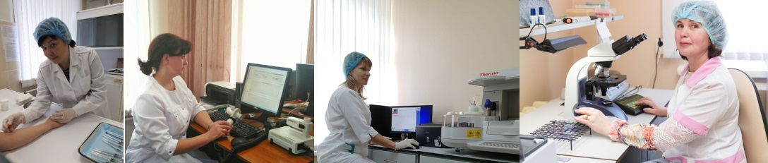
В 1976 году при Казанском НИИ эпидемиологии и микробиологии создана консультативно-диагностическая поликлиника инфекционно-аллергических заболеваний, которая обслуживает население г.Казани, Татарстана, республик и областей Среднего Поволжья.
В задачи поликлиники входит диагностика, дифференциальная диагностика, клиническое наблюдение и инструментально-лабораторное обследование в динамике больных детей и взрослых, страдающих инфекционно-аллергической патологией кожи, верхних дыхательных путей, бронхиальной астмой и другой респираторной патологией, в том числе социально-значимой хронической обструктивной болезнью легких с исследованием параметров функции внешнего дыхания, определением спектра бактериальных и грибковых возбудителей, выделенных от больных, их резистентности к антибиотикам.
Больные направляются в поликлинику из амбулаторно-поликлинических учреждений г.Казани, районов Республики Татарстан, регионов Российской Федерации.
В 2015г. проведено лицензирование медицинской деятельности и получена бессрочная лицензия № ФС-16-01-001400 от 16 апреля 2015 года на осуществление медицинской деятельности, выданная Федеральной службой по надзору в сфере здравоохранения при оказании первичной, в том числе доврачебной, врачебной и специализированной медико-санитарной помощи. Организуются и выполняются следующие работы (услуги): при оказании первичной доврачебной медико-санитарной помощи в амбулаторных условиях по лабораторной диагностике, неотложной медицинской помощи, организации сестринского дела, сестринскому делу, сестринскому делу в педиатрии, бактериологии; при оказании первичной врачебной медико-санитарной помощи в амбулаторных условиях по педиатрии; при оказании первичной специализированной медико-санитарной помощи в амбулаторных условиях по клинической лабораторной диагностике, аллергологии и иммунологии, организации здравоохранения и общественному здоровью, пульмонологии, бактериологии, функциональной диагностике, эпидемиологии. При проведении медицинских осмотров, медицинских освидетельствований и медицинских экспертиз организуются и выполняются следующие работы (услуги): при проведении медицинских осмотров по: медицинским осмотрам; при проведении медицинских экспертиз по: экспертизе качества медицинской помощи.
Приоритетное значение имеет качество оказания медицинской помощи пациентам. С целью обеспечения качества и безопасности медицинской деятельности, соблюдения стандартов оказания медицинской помощи и условий хранения лекарственных препаратов создана и осуществляет свою деятельность врачебная комиссия.
Сотрудники поликлиник принимали участие в выполнении научных тематик института, проводимых совместно с Казанской государственной медицинской академией МЗ РФ, Казанским государственным медицинским университетом МЗ РФ и ГАУЗ Республиканским центром медицинской профилактики МЗ РТ: «Раннее выявление больных с аллергией на латекс среди медицинских работников Республики Татарстан, разработка комплекса диагностических и профилактических мероприятий, направленных на снижение заболеваемости и затрат на лечение»; «Эпидемиология хронических заболеваний органов дыхания и факторов риска их развития во взрослой популяции с оценкой эффективности образовательных программ на ведение пациентов с респираторной патологией в первичном звене здравоохранения в Российской Федерации»; «Эпидемиологический надзор за вирусным гепатитом В среди медицинских работников и детей с отягощенным аллергологическим анамнезом и глистными инвазиями, иммунизированных против гепатита В»; «Факторы вирулентности условно-патогенных бактерий и различных микробных экосистем человека, в патогенезе инфекционных и аллергических заболеваний у детей и взрослых».
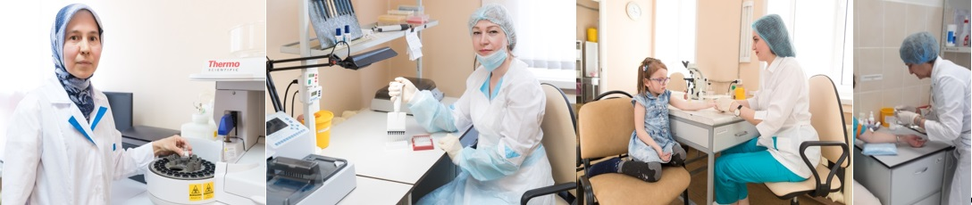

Инновационные методы исследования:
В 2014г в работу поликлиники внедрена новая технология – молекулярная аллергодиагностика Ig E опосредованных и аутоиммунных заболеваний (ImmunoCAP), позволяющая определять сенсибилизацию на молекулярном уровне с применением аллергенных молекул (компонентов аллергенов) вместо экстрактов.

Возможности применения:
1. Выявление пациентов и причинных аллергенов для аллерген-спецефической иммунотерапии;
2. Дифференциация истинной сенсибилизации и перекрестной реактивности у полисенсибилизированных пациентов. Поиск первичного сенсибилизатора;
3. Оценка риска развития системных реакций вместо слабых и местных;
4. Оптимизация диагностики пищевой сенсибилизации (использование более низких чувствительных порогов);
5. Скринирующие панельные исследования для диагностики атопии-чувствительность и специфичность выше, чем у определения общего Ig E;
6. Прогнозирование сохранения пищевой аллергии и развития пищевой толерантности.

Преимущества технологии ImmunoCAP:
1.Возможность получения результатов в KU/л;
2.Высокая чувствительность за счет специальной технологии (>98 %, более чувствительный носитель) и высокая специфичность (>97 %).

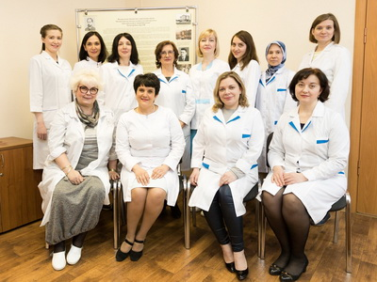
Сотрудники
ФИО | Должность
Агафонова Елена Валентиновна | Врач лабораторной диагностики клинической лаборатории поликлиники
Владимирова Дарья Ивановна | Врач аллерголог- иммунолог
Гилязутдинова Гульнара Фанилевна | Врач-эпидемиолог
Горшунова Наталья Александровна | Врач аллерголог- иммунолог
Камалова Элина Ришатовна | Врач аллерголог- иммунолог
Решетникова Ирина Дмитриевна | Зав. поликлиникой
Сафина Лейсэн Фаритовна | Врач аллерголог- иммунолог
Смирнова Лариса Решазовна | Врач аллерголог- иммунолог
Терещенко Фарида Михайловна | Врач аллерголог - иммунолог
Файзуллина Резеда Абдулахатовна | Врач-педиатр
Храмов Владимир Васильевич | Врач аллерголог - иммунолог
Шарифуллина Алсу Акрамовна | Врач аллерголог - иммунолог

